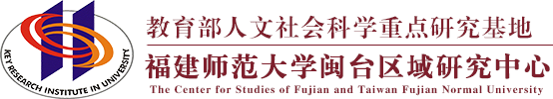
普通高等学校人文社会科学重点研究基地
KEY RESEARCH INSTITUE OF HUMANITES AND SOCIAL SCIENCE IN UNIVERSITY

工作简报2019年第四期
福建师范大学闽台区域研究中心

目 录

中心工作进展
主要学术活动
闽台信息动态

主送：教育部社政司
抄送：省教育厅、省台办
地址：福建省福州市仓山区上三路32号 邮编： 350007
TEL：0591-83443674 E-mail：mtyjzx@pub6.fz.fj.cn

中心工作进展

我校在台举行两岸主题式比较阅读同课竞技教学观摩活动
国庆期间，我校孙绍振教授率团赴台开展2019年两岸主题式比较阅读同课竞技教学观摩活动。两岸中学名师分别在新北市三民高级中学、台东女子高级中学、台南市大湾高级中学，以两岸合编教材第6册中的孙绍振《以丑呆为美——以猪八戒为例》和司马迁《鸿门宴》、关汉卿《窦娥冤》等经典篇目授课、说课，孙绍振教授和台北教育大学语创系孙剑秋教授等两岸20多名专家进行了精彩点评，400多位来自新北、台东、台南等地的师生参加了教学观摩活动。
举办第二届海峡两岸研究生暨博士后人文论坛
11月28日，由省学位委员会办公室与我中心联合主办的“第二届海峡两岸研究生暨博士后人文论坛”在仓山校区科学会堂开幕。台湾大学文学院副院长徐富昌、台湾师范大学国文系原主任傅武光，我校原副校长汪文顶，校研究生院、文学院等单位负责人参加开幕式。
本届论坛以“传承和发展中华优秀传统文化的国际视野与实践创新”为主题，吸引了来自台湾大学、台湾师范大学、台湾“中央”大学、台湾实践大学、台湾元智大学、台湾屏东大学、台湾云林科技大学、台北市立大学、台北教育大学和厦门大学、华侨大学、集美大学、闽南师范大学、重庆师范大学、海南师范大学以及我校的两岸近20所高校的93位研究生和博士后参加，共收到75篇高水平学术论文，最终评选出一等奖2篇、二等奖4篇、三等奖6篇。
两岸研究生通过专家主旨报告、分组专题讨论、青年圆桌会议等环节，从国际视野和实践创新两个维度，对传承和发展中华优秀传统文化作了学理探讨。与会专家表示，两岸青年应当坚定文化自信，维护好共同的精神家园，在勇担青春使命中接续奋斗，在赓续中华文化中开拓前进，在实现中华民族伟大复兴的进程中共铸辉煌。
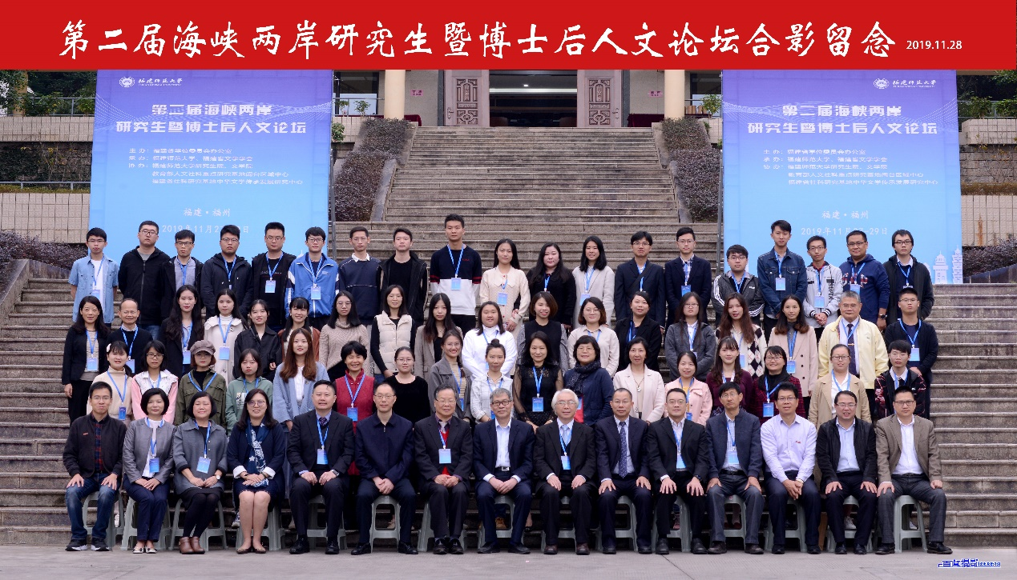
主要学术活动

中心研究员参加第十七届中琉历史关系国际学术研讨会
11月15日至17日，第十七届中琉历史关系国际学术会议在中国海洋大学举办。本次会议由中国海洋大学主办，文学与新闻传播学院、海洋文化研究所、日本研究中心共同承办。来自北京大学、清华大学、福建师范大学、集美大学、天津工业大学、台湾“中研院”、台湾大学、台湾中兴大学、日本琉球大学、名樱大学、冈山大学、关西大学、法政大学等院校和科研机构的80余位学者参加会议。我中心研究人员谢必震、吴巍巍、徐斌、陈硕炫等一行应邀参加此次会议。
琉球大学名誉教授上里贤一、台湾“中研院”研究员朱德兰、我中心教授谢必震在致辞中回顾了中琉历史关系国际学术会议30余年来的发展历程，强调了会议对中琉日关系史研究和文化交流的重要意义，并对本次会议表达期待之情。闭幕会上，清华大学教授刘晓峰、中心研究员吴巍巍分别作了分科会总结。
中琉历史关系国际学术会议是琉球研究和中琉关系研究领域最重要、高层次的国际学术会议，自1986年创建以来每两年举办一届，至今已举办16届。中国海洋大学曾在2009年成功举办过第12届会议，这是时隔10年再次举办。会议对促进中琉历史关系领域的学术发展、推动东亚海洋历史文化与岛屿问题研究具有重要意义，同时，会议的举办也进一步提升了中国海大在琉球研究和中外交流史研究领域的影响力，为东亚海洋命运共同体建设贡献智慧。

谢必震主任应邀参加第五届海洋文明与城市学术会议
2019年10月19-20日，由上海师大都市文化研究中心、中国史“高原学科”主办的第五届“海洋文明”学术研讨会在上师大徐汇校区举行。来自日本关西大学、韩国国立釜庆大学、中国社会科学院、中国科学院大学、复旦大学、南京大学、清华大学（新竹）、中山大学、陕西师范大学、东北师范大学、厦门大学、福建师范大学、上海社会科学院、上海外国语大学、上海师范大学等中外高校及科研机构的四十余名学者济济一堂，各抒己见。
本次会议主题为“海洋文明的碰撞与交融：十六世纪以来文本与图像中的环太平洋世界”，旨在图史互证、古今贯穿、洋海并重，经由资料类型及视野的拓展推进对海洋文明的研究。本次会议涉及多元议题，包括对海图、地图、地志图、博物画、器物纹饰等各类图像资料的深入解读，对多语种贸易档案、法典、地理书籍、文学作品、语言教本等稀见文献资料的挖掘介绍，以及对海路商贸、生态交流、米粮海运、沙洲变迁、地方社会、佛教传播、大众文化、地名意向等诸多领域的专题研究。我中心谢必震教授应邀出席，并作大会主题报告。
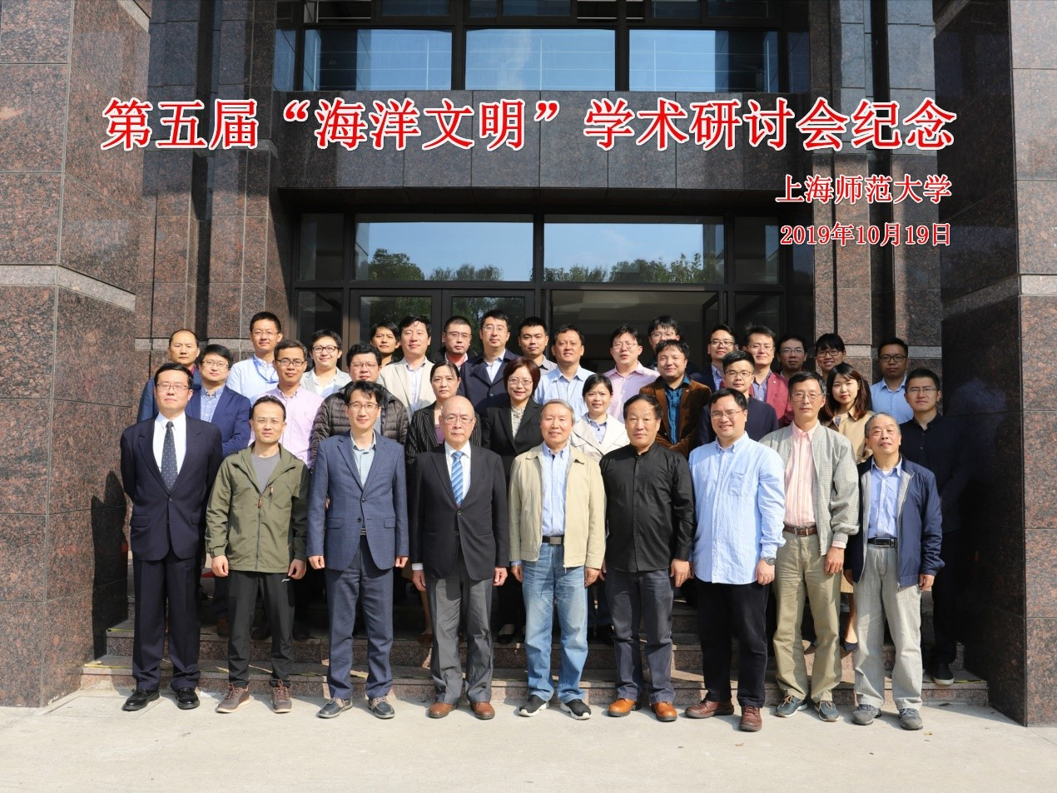

闽台信息动态
10月9日,作为2019海峡两岸（厦门）乐活节的重要配套活动之一，“2019两岸斗茶节”启动仪式暨“尊老·孝亲·敬贤”奉茶活动在厦门海沧开台文化公园举办。两岸茶行业知名人士、民众乡贤共200多人共同参与了这一场别出心裁的启动仪式。

10月13日，台湾海峡通道暨金马通桥专题研讨会在福州召开，两岸40余名专家学者就台湾海峡工程技术和应用等议题分享研究成果和进展，发表意见和建议。本次研讨会由福建省文化经济交流中心、福建省交通运输学会、闽台交流协会、福建省工程咨询协会主办。与会专家学者围绕台湾海峡地质及水文情况，新的桥梁创新技术和设计理念在台海通道工程建设中的应用，台海通道工程建设模式和经济效益以及福州至马祖（榕马）、厦门至金门（厦金）通桥方案等议题，分享研究成果和进展。

10月25日起,2019海峡两岸大学生篮球赛（简称CCBM）将日在福建省举行，16支两岸顶尖大学生球队将展开激烈角逐。16支参赛球队分别是大陆CUBA联赛前8名球队：北京大学、清华大学、中南大学、中国民航大学、浙江大学、山西大学、北京化工大学、华侨大学和台湾大学生联赛UBA前8名球队：台湾健行科技大学、台湾义守大学、台湾师范大学、台湾高雄师范大学、台湾艺术大学、台湾中州科技大学、台湾台北市立大学、台湾康宁大学组成。25日将在福州举办开幕式及揭幕战。赛事设福州、泉州、厦门、龙岩、诏安、大田六大赛区。

10月26—27日由福建教育出版社与台北教育大学联合举办的第七届"新课堂·新教师"海峡两岸基础教育交流研讨活动(数学专场)于2019年在福州隆重举行。大陆和台湾的教育界知名专家、学者、教师代表共1000多人齐聚福州市仓山小学,围绕"关注数学思维,优化教学策略"活动主题,聆听3场专题学术讲座,观摩7节示范课。

11月1日,由中共中央台办、文化和旅游部、国家广播电视总局、福建省人民政府主办，厦门市人民政府、台湾亚太文化创意产业协会承办的第十二届海峡两岸(厦门)文化产业博览交易会11月1日在厦门国际会展中心正式拉开帷幕。中共中央台办副主任龙明彪，文化和旅游部副部长张旭，福建省人民政府副省长郑建闽，台湾亚太文化创意产业协会理事长陈立恒等领导和嘉宾参观了展览。本届海峡两岸文博会展位面积达75,000平方米，展位数3512个，其中台商展位898个。同时举办各类论坛、对接会、推介会、项目签约等配套活动39项，以及遍布厦门28个分会场的141场专项活动。

11月3日上午“第六届海峡两岸大学生文创论坛”在厦门会展中心国际会议厅隆重举行。本届论坛是国台办2019年对台交流重点项目——“第六届海峡两岸大学生创意文化节”的重要组成部分。论坛以“与你一起实现梦想”为主题，来自两岸文创领域的专家、高校学者及大学生代表汇聚一堂，共同围绕着两岸大学生文化创意设计实践合作等进行了文创思维的零距离“碰撞”。

11月5日，以“两岸同源，美美与共”为主题的第七届海峡两岸定光佛文化节在福建省武平县岩前镇均庆寺举行，来自海峡两岸各界人士1000余人齐聚海峡两岸交流基地，重温定光缘、畅叙两岸情。

11月6日，为期五天的第十五届海峡两岸（三明）林业博览会暨投资贸易洽谈会在福建省三明市举行。本届林博会以“建设南方森林食品基地、发展全域森林康养产业”为主题，重点突出森林康养产业展示和推介招商，突出森林食品展销和订货贸易，展示林业改革发展成果，开展项目推介洽谈签约，促进海峡两岸林业交流合作，推动林业高质量发展。福建省三明市作为中国南方森林食品重要产区，森林食品资源种类繁多，来源广泛。经过多年发展，三明基本形成以森林粮油、森林药材、森林蔬果、森林饮料、森林菌类等5大类森林食品为主的产业体系，开发出具有地方特色的森林食品品牌。

11月12日,第十三届海峡两岸茶业博览会将于11月16日至18日在武夷山市举行。本届茶博会主题为“缘聚武夷、茶和天下”，展馆面积达4.3万平方米，共设标准展位1360个，邀请参展企业（商）571家，采购商约7000人，其中，台湾馆参展茶企110家。为突出两岸交流合作，本届茶博会台湾馆增加展位35个，其间将举办闽台（南平）经贸合作对接会、海峡两岸小茶人大赛、海峡两岸民间斗茶赛、海峡两岸茶人围棋队际赛等两岸交流活动。

11月18日，备受瞩目的第十一届海峡两岸现代农业博览会·第二十一届海峡两岸花卉博览会在漳州东南花都开幕，漳州开发区三个项目参加签约，总投资2.65亿元。现场还举行了第三届漳州市海峡两岸人才与项目对接会等系列活动。

11月25日第五届海峡儿童阅读论坛在福州举行。中国少年儿童出版社、省台港澳办、海峡出版发行集团相关负责人，台湾著名作家林焕彰、林文宝等海峡两岸的儿童文学专家、学者围绕两岸儿童文学发展特点、儿童文学如何具有时代感等话题展开交流和探讨。

11月30日第八届海峡两岸电视艺术节开幕式暨海峡两岸电视艺术家公益演出日前在福建平潭举行。本届艺术节举办了声耀平潭·第十一届海峡两岸电视主持新人大赛、第五届海峡两岸影视名家书画展、海峡两岸电视论坛、海峡两岸电视艺术家公益演出等系列活动。活动吸引了海峡两岸百余名电视领域的专家、艺术家、从业者及上百名高校学子参与。

12月1日，由福建画报社、台湾两岸影像艺术文创协会、台湾海峡画报等机构共同主办的“墨色中谈烟雨——青年画展”在新北市拉开帷幕，周明翰等台湾青年画家的创作个展也一同亮相。

12月1日，“声耀平潭·第11届海峡两岸电视主持新人大赛”在平潭展开登顶之战。经过近3个小时精彩激烈的角逐，胡芮(北京)、颜定瀚（台湾）、苏子朋（台湾）、张懿（福建）、郑伟豪（四川），这5名来自海峡两岸各个赛区的电视主持新人一路过关斩将、力挫群英，最终获得了金奖，其中胡芮成功夺冠。

12月3日，省台港澳办联合省工信厅、省文旅厅、人民银行福州中心支行举行新闻发布会，通报一段时间以来我省落实国台办等部门联合发布的《关于促进两岸经济文化交流合作的若干措施》(简称“31条措施”)，及《关于进一步促进两岸经济文化交流合作的若干措施》(简称“26条措施”)的情况。

12月5日，由福建省对外文化交流协会、福建省广播电视局、福建省台港澳办、福建省广播影视集团、福建省台胞联谊会主办，东南广播公司、福建文艺广播承办的“第14届两岸广播春节联播暨闽台红砖古厝联合采访活动”在厦门启幕。海峡两岸70家广播媒体代表欢聚一堂，共同研讨《2020年两岸广播春节联播制播方案》，以及未来两岸广播媒体融合发展的前景。

12月10日，由省人民政府发展研究中心所属的闽台历史文化研究院与台湾沈春池文教基金会共同主办的“我家的两岸故事·迁台历史记忆库”巡展福州场在福州三坊七巷开幕。本次展览以“迁台历史记忆库”丰富的人物影音及典藏文物为主轴，结合互动科技与新媒体艺术，打造“漂移时光”“迁台映像”“落地成家”“我的传家宝”四大展区。展览以多元互动方式呈现迁台人物及其后代真实经历的影音纪录与珍贵文物，以迁台人物家族的迁台记忆乃至生命故事，展现迁台历史的流变脉动。“迁台历史记忆库”巡展已先后在高雄、上海、台北展出。

12月11日，福州市台胞权益保障中心举行首家“台胞权益保障检察官工作室”揭牌仪式。检察官工作室设置了驻点服务、案件处理、诉讼引导、法治宣传等7项职责，并建立了8方面配套工作机制。揭牌仪式后，福州市检察院会同市台港澳办召开了在榕台胞台企代表座谈会，认真倾听台胞台企对检察环节各项工作的意见，全面了解台胞台企的司法诉求和期盼。

12月11日，2019闽台婚庆产业峰会暨第一届两岸婚宴大赛（品鉴会）在福州举办，来自两岸婚庆行业、餐饮行业的逾百名业内人士参加活动。活动以“幸福两岸·共创未来”为主题，邀请两岸嘉宾现场开展传统婚俗表演，并围绕“闽台婚宴的渊源传统、文化内涵、异同演变”“中华婚宴礼仪文化的交流”“闽菜、台菜如何走出去”等议题展开交流研论。

12月15日，福建省交通运输厅网站台湾海峡两岸海上客运票务平台正式启用，实现10条海峡两岸海上客运航线24小时、一站式票务服务，进一步方便两岸群众往来。今后旅客通过省交通运输厅网站台湾海峡两岸海上客运票务平台，即可对福建沿海至金门、马祖、澎湖的4条海上客运航线（“小三通”航线，包含福州琅岐至马祖福澳、福州黄岐至马祖白沙，厦门五通、泉州石井至金门水头航线），以及福建、浙江至台湾本岛的6条海上客运航线（“大三通”航线，含厦门至基隆、台中、高雄，平潭至台北、台中，浙江台州大麦屿至基隆航线）的往返航班时间、票价、余票等信息进行一站式查询，并支持在线订购票、支付、退票等全流程服务。该平台还同时推出手机购票服务，旅客扫描平台二维码，即可通过手机购票界面随时进行购票。

12月18日，福州市举行首批直接采认台湾地区职业技能资格证书颁证仪式，为来自台中、桃园、南投等地的22名台湾同胞颁发美容师、美发师国家职业资格证书。

12月22日，首届“神州杯”海峡两岸书画大赛颁奖庆典在厦门举行，大赛书画精品展同期开展。本次大赛以“翰墨传中华，丹青绘两岸”为主题，以书画展赛的形式分类、分组组织海峡两岸的书画爱好者共同参与，旨在促进相互了解与沟通，拉近心灵距离。征集到的1000多件书画作品，体现了两岸民众对中华传统文化的传承。

12月27日上午11时，汩汩清水从福建省连江县黄岐镇配水厂经1.92公里供水专管直抵黄岐镇对台客运码头对台供水站，早已在岸边等候的6艘台轮开始接水，待备水舱注满后，台轮缓缓离港驶向马祖。这标志着福建向马祖近期供水工程启用，开启了福建向马祖正式供水的新篇章。

12月29日，由海峡两岸茶业交流协会等单位主办的第8届海峡两岸茶文化季（秋）颁奖典礼在厦门举行，评选出6大类、10多个专项的“茶王”。比赛由海峡两岸茶业交流协会、台湾阿里山茶叶生产合作社、台湾中华茶联、泉州茶文化研究会、厦门茶叶协（学）会和海峡导报社等单位联合主办。

12月30日，福建省人民政府台港澳事务办公室、福建省人民政府新闻办公室组织部分中央和境外驻闽媒体、福建主要媒体召开评审会，结合省台港澳办官网和闽台e家网络投票结果，评选出“2019年闽台关系十大新闻”。

12月，海峡友谊教育文化体育交流协会在台北成立。协会将致力于推动两岸青少年交流，为两岸体育、文化产业培养优秀人才，增进两岸民众认识与了解。

12月，厦门大学平潭研究院近日在平潭台创园揭牌成立。研究院旨在对接平潭发展定位和产业需求，以海洋科学、工商管理（旅游管理、MBA）、戏剧与影视学等一级学科为主，开展具有平潭特色的学科建设，为实验区发展提供人才培养、科学研究、成果转化等服务，打造集教学、育才、研发于一体的创新型研究院。

